MÓDULO 1

Frank Martinez Duarte

Ficha: 3354286
ADSO

MÓDULO 1 — AUTENTICACIÓN

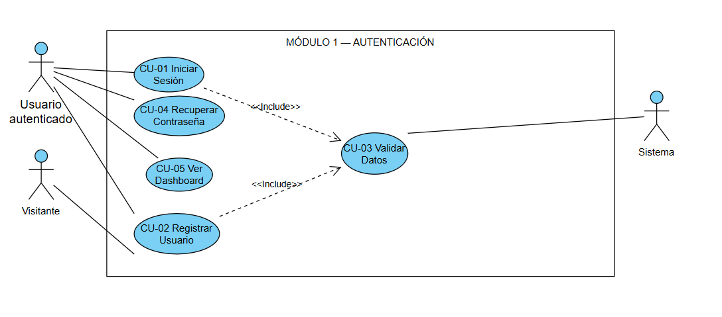

[Identificador] | CU-01 Iniciar Sesión
Descripción | Permite al usuario acceder al sistema mediante sus credenciales desde la pantalla de inicio de sesión.
Actores | Usuario autenticado
Pre  condiciones | El usuario autenticado debe estar registrado en el sistema.
Post condiciones | El usuario autenticado accede al sistema y visualiza el dashboard principal.
Secuencia Normal | # | Acción (actor) | Reacción (sistema)
 | 1 | El usuario Autenticado accede a la plataforma. | El sistema muestra el formulario de inicio de sesión.
 | 2 | El usuario autenticado ingresa correo y contraseña. | El sistema valida que los campos estén completos.
 | 3 | El usuario autenticado presiona “Iniciar sesión”. | El sistema valida los datos.
 | 4 |  | El sistema verifica credenciales.
 | 5 |  | El sistema permite el acceso.
 | 6 |  | El sistema muestra el dashboard.
Excepciones | # | Acción (actor) | Reacción (sistema)
 | 1 | El usuario ingresa credenciales incorrectas | El sistema muestra un mensaje de error.
 | 2 | El usuario deja campos vacíos | El sistema solicita completar la información.
Frecuencia | Alta
Importancia | Alta
Comentarios | Incluye <<include>> Validar Datos.

[Identificador] | CU-02 Registrar Producto
Descripción | Permite al usuario registrarse en el sistema mediante la pantalla de registro.
Actores | Visitante.
Pre  condiciones | El Visitante no debe estar registrado.
Post condiciones | El Visitante queda registrado correctamente.
Secuencia Normal | # | Acción (actor) | Reacción (sistema)
 | 1 | El Visitante accede a la pantalla de registro. | El sistema muestra el formulario.
 | 2 | El Visitante ingresa sus datos. | El sistema valida la información.
 | 3 | El Visitante confirma el registro. | El sistema guarda los datos.
 | 4 |  | El sistema muestra un mensaje de confirmación.
Excepciones | # | Acción (actor) | Reacción (sistema)
 | 1 | Datos inválidos | El sistema muestra error
 | 2 | Campos vacíos | El sistema solicita completar.
Frecuencia | Media
Importancia | Alta
Comentarios | Incluye validación de datos.

[Identificador] | CU-03 Validar Datos
Descripción | Permite verificar que los datos ingresados sean correctos antes de procesarlos.
Actores | Sistema
Pre  condiciones | Debe existir información ingresada por el usuario.
Post condiciones | Los datos son aceptados o rechazados.
Secuencia Normal | # | Acción (actor) | Reacción (sistema)
 | 1 | El sistema recibe los datos. | El sistema verifica campos obligatorios.
 | 2 |  | El sistema valida formatos.
 | 3 |  | El sistema determina si son correctos.
Excepciones | # | Acción (actor) | Reacción (sistema)
 | 1 | Datos incorrectos | El sistema rechaza la información
Frecuencia | Alta
Importancia | Alta
Comentarios | Caso reutilizable mediante <<include>>.

[Identificador] | CU-04 Recuperar Contraseña
Descripción | Permite al usuario recuperar el acceso a su cuenta mediante su correo electrónico.
Actores | Usuario autenticado
Pre  condiciones | El usuario autenticado debe estar registrado.
Post condiciones | La contraseña está actualizada correctamente.
Secuencia Normal | # | Acción (actor) | Reacción (sistema)
 | 1 | El usuario autenticado accede a recuperación. | El sistema solicita correo.
 | 2 | El usuario autenticado ingresa correo. | El sistema valida.
 | 3 | El usuario autenticado solicita recuperación. | El sistema envía enlace.
 | 4 | El usuario autenticado ingresa nueva contraseña. | El sistema se actualiza.
Excepciones | # | Acción (actor) | Reacción (sistema)
 | 1 | Correo no registrado | El sistema muestra mensaje de error
Frecuencia | Baja
Importancia | Media
Comentarios | Mejora la seguridad.

[Identificador] | CU-05 Ver Dashboard
Descripción | Permite visualizar el panel principal del sistema.
Actores | Usuario autenticado
Pre  condiciones | Usuario autenticado.
Post condiciones | Acceso a módulos.
Secuencia Normal | # | Acción (actor) | Reacción (sistema)
 | 1 | El usuario autenticado accede al sistema. | El sistema carga información.
 | 2 |  | El sistema muestra opciones del dashboard.
Excepciones | # | Acción (actor) | Reacción (sistema)
 | 1 | No aplica. | No aplica.
Frecuencia | Alta
Importancia | Alta
Comentarios | Punto central del sistema.

MÓDULO 2

Juan Sebastian Vargas Lozano

Ficha: 3354286
ADSO

MÓDULO 2 — GESTIÓN DE CARGAS

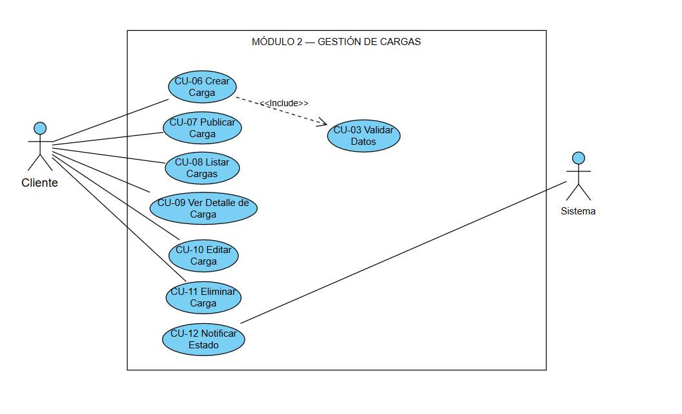

[Identificador] | CU-06 Crear Pedido
Descripción | Permite registrar una nuevo pedido.
Actores | Cliente
Pre  condiciones | Cliente autenticado.
Post condiciones | Pedido registrado.
Secuencia Normal | # | Acción (actor) | Reacción (sistema)
 | 1 | El Cliente accede a crear pedido. | El sistema muestra un formulario.
 | 2 | El Cliente ingresa datos. | El sistema valida la información.
 | 3 | El Cliente confirma. | El sistema guarda el pedido.
 | 4 |  | El sistema muestra confirmación.
Excepciones | # | Acción (actor) | Reacción (sistema)
 | 1 | Datos inválidos | El sistema muestra error
Frecuencia | Alta
Importancia | Alta
Comentarios | Incluye <<include>> Validar Datos.

[Identificador] | CU-07 Publicar Pedido
Descripción | Permite publicar un pedido registrado.
Actores | Cliente
Pre  condiciones | Debe existir una pedido registrada.
Post condiciones | La carga queda publicada.
Secuencia Normal | # | Acción (actor) | Reacción (sistema)
 | 1 | El Cliente selecciona pedido. | El sistema muestra opciones.
 | 2 | El Cliente presiona publicar. | El sistema cambia de estado.
 | 3 |  | El sistema confirma la publicación.
Excepciones | # | Acción (actor) | Reacción (sistema)
 | 1 | Error al publicar | El sistema muestra mensaje.
Frecuencia | Alta
Importancia | Alta
Comentarios | Cambia estado de la pedido.

[Identificador] | CU-08 Listar Pedido
Descripción | Permite visualizar las pedido registradas.
Actores | Cliente
Pre  condiciones | Cliente autenticado.
Post condiciones | Listado de pedid visibles.
Secuencia Normal | # | Acción (actor) | Reacción (sistema)
 | 1 | El Cliente accede al módulo de pedido | El sistema consulta datos.
 | 2 |  | El sistema muestra listado.
Excepciones | # | Acción (actor) | Reacción (sistema)
 | 1 | No hay registros | El sistema muestra mensaje.
Frecuencia | Alta
Importancia | Alta
Comentarios | Permite gestión de pedido.

[Identificador] | CU-09 Ver Detalle de Pedido
Descripción | Permite visualizar información de una pedido.
Actores | Cliente
Pre  condiciones | Debe existir una pedido.
Post condiciones | Información visible.
Secuencia Normal | # | Acción (actor) | Reacción (sistema)
 | 1 | El Cliente selecciona pedido. | El sistema consulta.
 | 2 |  | El sistema muestra detalles.
Excepciones | # | Acción (actor) | Reacción (sistema)
 | 1 | Error al consultar | El sistema informa.
Frecuencia | Media
Importancia | Media
Comentarios | Apoyo a decisiones.

[Identificador] | CU-10 Editar Pedido
Descripción | Permite modificar una pedido.
Actores | Cliente
Pre  condiciones | Pedido existente.
Post condiciones | Pedido actualizada.
Secuencia Normal | # | Acción (actor) | Reacción (sistema)
 | 1 | El Cliente selecciona editar. | El sistema muestra datos.
 | 2 | El Cliente modifica. | El sistema valida.
 | 3 | El Cliente guarda. | El sistema actualiza.
Excepciones | # | Acción (actor) | Reacción (sistema)
 | 1 | Datos inválidos | Error
Frecuencia | Media.
Importancia | Media
Comentarios | Mantiene datos actualizados.

[Identificador] | CU-11 Eliminar pedido
Descripción | Permite eliminar una pedido.
Actores | Cliente
Pre  condiciones | pedido existente.
Post condiciones | pedido eliminada.
Secuencia Normal | # | Acción (actor) | Reacción (sistema)
 | 1 | Cliente selecciona eliminar. | El sistema pide confirmación.
 | 2 | Cliente confirma. | El sistema elimina.
Excepciones | # | Acción (actor) | Reacción (sistema)
 | 1 | Cancelación | No elimina
Frecuencia | Baja.
Importancia | Media
Comentarios | Control de datos.

[Identificador] | CU-12 Notificación Estado
Descripción | Notifica cambios de estado.
Actores | Sistema
Pre  condiciones | Cambio de estado.
Post condiciones | Usuario notificado.
Secuencia Normal | # | Acción (actor) | Reacción (sistema)
 | 1 | Sistema detecta cambio. | Sistema genera alerta.
 | 2 |  | Sistema muestra notificación.
Excepciones | # | Acción (actor) | Reacción (sistema)
 | 1 | Error. | Registro de fallo.
Frecuencia | Media.
Importancia | Alta
Comentarios | Mejora la comunicación.

MÓDULO 3

Darwin Santiago Ramirez Barragal

Ficha: 3354286
ADSO

MÓDULO 3 — TRANSPORTE

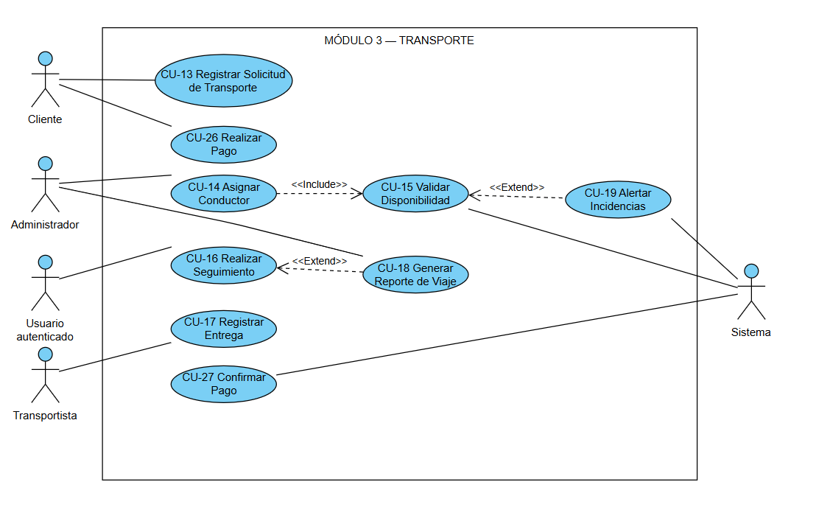

[Identificador] | CU-13 Registrar Solicitud de Transporte
Descripción | Permite registrar un envío.
Actores | Cliente
Pre  condiciones | Cliente autenticado.
Post condiciones | Solicitud registrada.
Secuencia Normal | # | Acción (actor) | Reacción (sistema)
 | 1 | Cliente ingresa datos. | Sistema valida disponibilidad.
 | 2 | Cliente confirma. | Sistema guarda solicitud.
Excepciones | # | Acción (actor) | Reacción (sistema)
 | 1 | Datos incompletos. | Error.
 | 2 | Sin disponibilidad. | Bloqueo.
Frecuencia | Alta
Importancia | Alta
Comentarios | Incluye validaciones.

[Identificador] | CU-14 Asignar Conductor
Descripción | Permite asignar conductor.
Actores | Administrador
Pre  condiciones | Solicitud registrada.
Post condiciones | Conductor asignado.
Secuencia Normal | # | Acción (actor) | Reacción (sistema)
 | 1 | Administrador selecciona solicitud. | Sistema muestra conductores.
 | 2 | Administrador selecciona conductor. | Sistema valida disponibilidad.
 | 3 |  | Sistema asigna conductor.
Excepciones | # | Acción (actor) | Reacción (sistema)
 | 1 | Conductor ocupado. | Error.
Frecuencia | Alta
Importancia | Alta
Comentarios | Incluye validación.

[Identificador] | CU-15 Validar Disponibilidad
Descripción | Verifica disponibilidad del conductor.
Actores | Sistema
Pre  condiciones | Conductor registrado.
Post condiciones | Resultado de disponibilidad.
Secuencia Normal | # | Acción (actor) | Reacción (sistema)
 | 1 | Sistema consulta estado. | Sistema analiza disponibilidad.
Excepciones | # | Acción (actor) | Reacción (sistema)
 | 1 | No disponible → Retorna negativo. | No disponible → Retorna negativo.
Frecuencia | Alta
Importancia | Alta
Comentarios | Caso reutilizable.

[Identificador] | CU-16 Realizar Seguimiento
Descripción | Permite rastrear el envío.
Actores | Usuario autenticado, Cliente, Transportista y Admin
Pre  condiciones | Ubicación visible.
Post condiciones | Ubicación y estado del envío visibles en tiempo real.
Secuencia Normal | # | Acción (actor) | Reacción (sistema)
 | 1 | Usuario autenticado, Cliente, Transportista y Admin consulta envío. | Sistema obtiene ubicación..
 | 2 |  | Sistema muestra mapa.
Excepciones | # | Acción (actor) | Reacción (sistema)
 | 1 | Sin señal. | Error.
Frecuencia | Media
Importancia | Alta
Comentarios | Control en tiempo real.

[Identificador] | CU-17 Registrar Entrega
Descripción | Permite confirmar entrega.
Actores | Transportista
Pre  condiciones | Envío activo.
Post condiciones | Entrega registrada.
Secuencia Normal | # | Acción (actor) | Reacción (sistema)
 | 1 | Transportista confirma entrega. | Sistema valida.
 | 2 |  | Sistema actualiza estado.
Excepciones | # | Acción (actor) | Reacción (sistema)
 | 1 | Datos incompletos. | Error.
Frecuencia | Media
Importancia | Alta
Comentarios | Finaliza proceso.

[Identificador] | CU-18 Generar Reporte de Viaje
Descripción | Genera reporte del envío.
Actores | Administrador
Pre  condiciones | Envío finalizado.
Post condiciones | Reporte generado.
Secuencia Normal | # | Acción (actor) | Reacción (sistema)
 | 1 | Administrador solicita reporte. | Sistema genera documento.
 | 2 |  | Sistema muestra reporte.
Excepciones | # | Acción (actor) | Reacción (sistema)
 | 1 | Error | Mensaje
Frecuencia | Media
Importancia | Alta
comentarios | Soporte administrativo.

[Identificador] | CU-19 Alertar Incidencias
Descripción | Notifica problemas en el envío.
Actores | Sistema
Pre  condiciones | Problema detectado.
Post condiciones | Usuario informado.
Secuencia Normal | # | Acción (actor) | Reacción (sistema)
 | 1 | Sistema detecta incidencia. | Sistema genera alerta.
 | 2 |  | Sistema muestra notificación.
Excepciones | # | Acción (actor) | Reacción (sistema)
 | 1 | Error. | Registro.
Frecuencia | Media
Importancia | Alta
Comentarios | Gestión de errores.

[Identificador] | CU-26 Realizar Pago
Descripción | Permite realizar un pago.
Actores | Cliente
Pre  condiciones | Pedido generado.
Post condiciones | Pago procesado.
Secuencia Normal | # | Acción (actor) | Reacción (sistema)
 | 1 | Cliente ingresa datos de pago. | Sistema valida información.
 | 2 | Cliente confirma pago. | Sistema procesa la transacción.
 | 3 |  | Sistema registra el pago.
Excepciones | # | Acción (actor) | Reacción (sistema)
 | 1 | Datos incorrectos. | Error.
 | 2 | Pago rechazado. | Mensaje.
Frecuencia | Media
Importancia | Alta
Comentarios | Transacción financiera.

[Identificador] | CU-27 Confirmar Pago
Descripción | Confirma el pago realizado.
Actores | Sistema
Pre  condiciones | Pago procesado.
Post condiciones | Confirmación mostrada.
Secuencia Normal | # | Acción (actor) | Reacción (sistema)
 | 1 | Sistema valida pago. | Sistema genera confirmación.
 | 2 |  | Sistema muestra resultado.
Excepciones | # | Acción (actor) | Reacción (sistema)
 | 1 | Error. | Mensaje.
Frecuencia | Media
Importancia | Alta
Comentarios | Final del proceso.

[Identificador] | CU-34: Marcar Pedido como Entregado
Descripción | Permite al conductor actualizar el estado de un pedido una vez que la mercancía ha sido entregada exitosamente al cliente. El sistema valida que el pedido esté asignado al conductor y registra la confirmación de entrega para actualizar el estado del pedido.
Actores | Conductor
Pre  condiciones | El conductor debe haber iniciado sesión y tener pedidos asignados. .
Post condiciones | El pedido queda registrado con estado "Entregado".
Secuencia Normal | # | Acción (actor) | Reacción (sistema)
 | 1 | El conductor accede al módulo Mis Pedidos. | El sistema muestra los pedidos asignados.
 | 2 | El conductor selecciona el pedido entregado. | El sistema muestra la información del pedido.
 | 3 | El conductor presiona "Confirmar Entrega". | El sistema valida que el pedido esté asignado al conductor.
 | 4 | El conductor confirma la entrega. | El sistema actualiza el estado a "Entregado".
 | 5 | El conductor finaliza la operación. | El sistema muestra un mensaje de confirmación.
Excepciones | # | Acción (actor) | Reacción (sistema)
 | 1 | El conductor selecciona un pedido inexistente. | El sistema muestra un mensaje de error.
 | 2 | El conductor intenta confirmar un pedido ya entregado. | El sistema impide la actualización y notifica la situación.
Frecuencia | Alta
Importancia | Alta
Comentarios | Complementa el proceso de entrega de mercancías.

[Identificador] | CU-35 — Reportar Novedades Durante la Entrega
Descripción | Permite al conductor registrar incidencias ocurridas durante el transporte o la entrega, tales como retrasos, cambios de dirección o inconvenientes operativos. La información queda almacenada para consulta administrativa y logística.
Actores | Conductor
Pre  condiciones | El conductor debe encontrarse realizando una entrega activa.
Post condiciones | La novedad queda registrada y asociada al pedido correspondiente.
Secuencia Normal | # | Acción (actor) | Reacción (sistema)
 | 1 | El conductor accede al pedido asignado. | El sistema muestra la información del pedido.
 | 2 | El conductor selecciona "Reportar Novedad". | El sistema muestra el formulario de novedades.
 | 3 | El conductor registra la incidencia. | El sistema valida la información ingresada.
 | 4 | El conductor confirma el registro. | El sistema almacena la novedad asociada al pedido.
 | 5 | El conductor finaliza el proceso. | El sistema muestra una confirmación del registro.
Excepciones | # | Acción (actor) | Reacción (sistema)
 | 1 | El conductor deja campos obligatorios vacíos. | El sistema solicita completar la información.
 | 2 | El conductor intenta registrar una novedad sin pedido activo. | El sistema bloquea la operación y muestra un mensaje.
Frecuencia | Media
Importancia | Alta
Comentarios | Facilita el control de incidencias logísticas.

MÓDULO 4

Luis Alberto Ospina Montero

Ficha: 3354286
ADSO

MÓDULO 4 — TRANSPORTISTA
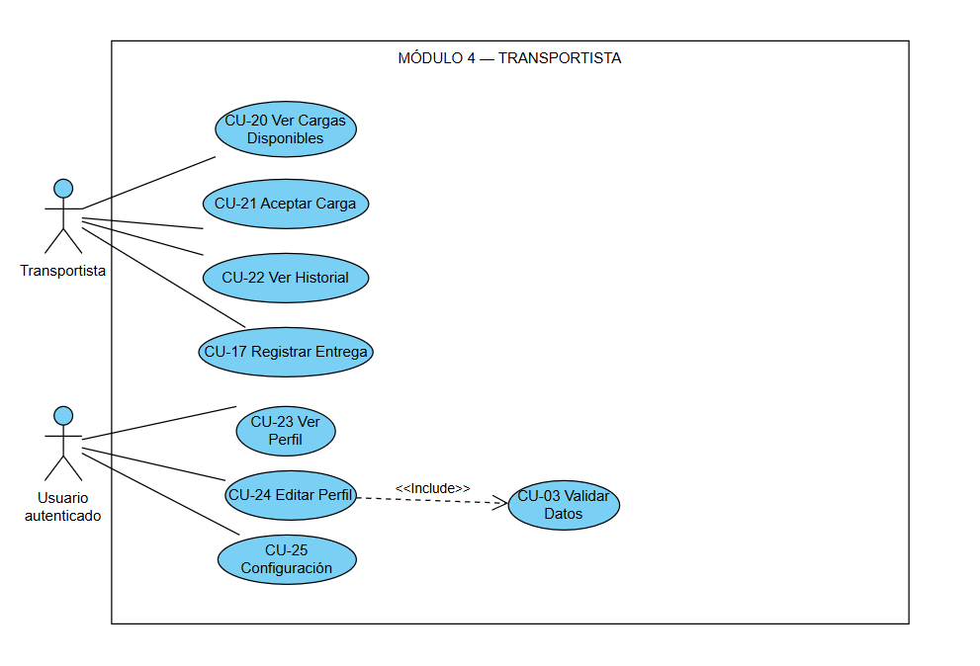

[Identificador] | CU-20 Ver pedidos Disponibles
Descripción | Permite ver pedidos disponibles.
Actores | Transportista
Pre  condiciones | Transportista autenticado.
Post condiciones | Listado visible.
Secuencia Normal | # | Acción (actor) | Reacción (sistema)
 | 1 | Transportista accede. | Sistema consulta.
 | 2 |  | Sistema muestra cargas.
Excepciones | # | Acción (actor) | Reacción (sistema)
 | 1 | No hay cargas | Mensaje.
Frecuencia | Alta
Importancia | Alta
Comentarios | Base de operación.

[Identificador] | CU-21 Aceptar pedido
Descripción | Permite aceptar una pedido.
Actores | Transportista
Pre  condiciones | Pedido disponible.
Post condiciones | Pedido asignada.
Secuencia Normal | # | Acción (actor) | Reacción (sistema)
 | 1 | Transportista selecciona pedido. | Sistema muestra detalle.
 | 2 | Transportista acepta. | Sistema asigna pedido.
Excepciones | # | Acción (actor) | Reacción (sistema)
 | 1 | Ya está asignada. | Error.
Frecuencia | Alta
Importancia | Alta
Comentarios | Flujo principal.

[Identificador] | CU-22 Ver Historial
Descripción | Permite ver historial.
Actores | Transportista
Pre  condiciones | Transportista autenticado.
Post condiciones | Historial visible.
Secuencia Normal | # | Acción (actor) | Reacción (sistema)
 | 1 | Transportista accede. | Sistema consulta historial.
 | 2 |  | Sistema muestra datos.
Excepciones | # | Acción (actor) | Reacción (sistema)
 | 1 | Sin historial. | Mensaje.
Frecuencia | Media
Importancia | Media
Comentarios | Seguimiento.

[Identificador] | CU-23 Ver Perfil
Descripción | Permite visualizar perfil.
Actores | Usuario autenticado
Pre  condiciones | Usuario autenticado.
Post condiciones | Perfil visible.
Secuencia Normal | # | Acción (actor) | Reacción (sistema)
 | 1 | Usuario autenticado accede. | Sistema muestra datos.
Excepciones | # | Acción (actor) | Reacción (sistema)
 | 1 | Error. | Mensaje.
Frecuencia | Media
Importancia | Media
Comentarios | Información personal.

[Identificador] | CU-24 Editar Perfil
Descripción | Permite modificar perfil.
Actores | Usuario autenticado
Pre  condiciones | Perfil existente.
Post condiciones | Perfil actualizado.
Secuencia Normal | # | Acción (actor) | Reacción (sistema)
 | 1 | Usuario autenticado edita. | Sistema valida.
 | 2 | Usuario autenticado guarda. | Sistema actualiza.
Excepciones | # | Acción (actor) | Reacción (sistema)
 | 1 | Datos inválidos. | Error.
Frecuencia | Media
Importancia | Media
Comentarios | Actualización.

[Identificador] | CU-25 Configuración
Descripción | Permite configurar preferencias.
Actores | Usuario autenticado
Pre  condiciones | Usuario autenticado.
Post condiciones | Configuración guardada.
Secuencia Normal | # | Acción (actor) | Reacción (sistema)
 | 1 | Usuario autenticado accede. | Sistema muestra opciones.
 | 2 | Usuario autenticado rio modifica | Sistema guarda.
Excepciones | # | Acción (actor) | Reacción (sistema)
 | 1 | Error. | Mensaje.
Frecuencia | Baja
Importancia | Media
Comentarios | Personalización.

[Identificador] | CU-36 — Consultar Historial de Entregas
Descripción | Permite al conductor consultar el historial de entregas realizadas durante sus jornadas laborales, mostrando información detallada de clientes, fechas, direcciones y estados finales.
Actores | Conductor
Pre  condiciones | El conductor debe haber iniciado sesión.
Post condiciones | El historial de entregas es visualizado correctamente.
Secuencia Normal | # | Acción (actor) | Reacción (sistema)
 | 1 | El conductor accede al historial de entregas. | El sistema consulta los registros almacenados.
 | 2 | El conductor solicita visualizar el historial. | El sistema procesa la consulta.
 | 3 | El conductor espera la información. | El sistema muestra las entregas realizadas.
 | 4 | El conductor revisa los registros. | El sistema mantiene la información disponible para consulta.
Excepciones | # | Acción (actor) | Reacción (sistema)
 | 1 | El conductor consulta el historial sin registros. | El sistema muestra un mensaje informativo.
 | 2 | El conductor intenta acceder sin iniciar sesión. | El sistema solicita autenticación.
Frecuencia | Media
Importancia | Media
Comentarios | Permite consultar entregas realizadas anteriormente.

[Identificador] | CU-37 — Genera Factura Automáticamente
Descripción | Permite generar automáticamente una factura asociada a un pedido registrado. La factura incluye información del cliente, productos solicitados, cantidades, valores unitarios, valor total y fecha de generación.
Actores | Administrador
Pre  condiciones | Debe existir un pedido válido registrado.
Post condiciones | La factura queda generada y asociada al pedido.
Secuencia Normal | # | Acción (actor) | Reacción (sistema)
 | 1 | El administrador registra un pedido. | El sistema valida la información registrada.
 | 2 | El administrador confirma el registro. | El sistema procesa los datos del pedido.
 | 3 | El administrador espera el resultado. | El sistema genera automáticamente la factura.
 | 4 | El administrador consulta el pedido. | El sistema muestra la factura generada.
Excepciones | # | Acción (actor) | Reacción (sistema)
 | 1 | El administrador registra información incompleta. | El sistema impide generar la factura.
 | 2 | El administrador intenta generar factura de un pedido inválido. | El sistema muestra un mensaje de error.
Frecuencia | Media
Importancia | Alta
Comentarios | Automatiza el proceso de facturación.

[Identificador] | CU-38: Registrar Estado del Pago
Descripción | Permite registrar y actualizar el estado de pago asociado a una factura o pedido. El administrador puede indicar si el pago se encuentra pendiente, en proceso o completado.
Actores | Administrador
Pre  condiciones | Debe existir una factura generada.
Post condiciones | El estado del pago queda actualizado correctamente.
Secuencia Normal | # | Acción (actor) | Reacción (sistema)
 | 1 | El administrador accede al módulo de pagos y facturación. | El sistema muestra las facturas registradas.
 | 2 | El administrador selecciona una factura. | El sistema muestra la información de pago.
 | 3 | El administrador actualiza el estado del pago. | El sistema valida la modificación.
 | 4 | El administrador confirma el cambio. | El sistema guarda la información actualizada.
 | 5 | El administrador finaliza el proceso. | El sistema muestra una confirmación de actualización.
Excepciones | # | Acción (actor) | Reacción (sistema)
 | 1 | El administrador selecciona una factura inexistente. | El sistema muestra un mensaje de error.
 | 2 | El administrador intenta registrar un estado inválido. | El sistema rechaza la actualización.
Frecuencia | Media
Importancia | Alta
Comentarios | Mantiene actualizado el control financiero de los pedidos.

